Engel im Alltag – Seelenengel
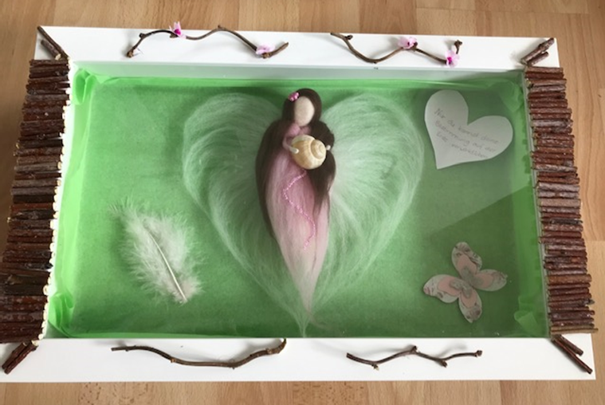

Gerne laden wir dich zu diesem wertvollen Engelabend ein.
Barbara Egli von Wolhusen lässt mit der Technik des Trockenfilzens Seelenengel-Unikate entstehen. Ganz persönliche individuelle Engel lässt sie entstehen für ein Kind, das geboren wurde, für ein Hochzeitspaar, für dich persönlich oder für einen Menschen, den du verabschieden musstest. Sie erzählt uns, wie sie intuitiv den richtigen Engel erschafft. Barbara Egli ist verheiratet und Mutter von 2 Mädchen, Hausfrau und gelernte Pflegefachfrau. Doch ihre Leidenschaft ist es, Engel aus Merinowolle zu kreieren für liebe Menschen. Sie erzählt uns wie sie zu den Engeln kam und wie sie schon viele bewegende Geschichten erlebt hat.

Datum: Montag, 10. Februar 2020
Zeit: 19.00 Uhr bis ca. 20.45 Uhr
Ort: bei Belorma, Oberdorf 1, 6018 Buttisholz
Referentin: Barbara Egli, Wolhusen
Anmeldung: bis 09.02.2020 per Tel. 041 920 22 33 oder
Mail: info@belorma.ch
Kosten: Türkollekte

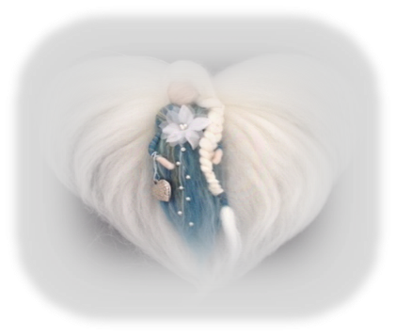
Wir freuen uns auf viele Seelen-Engel-Interessierte.
Es ist wichtig wie wir Abschied nehmen
Die Bestatterinnen im Rottal und Umgebung
Barbara Karner-Küttel und Madlen Heer
www.belorma.ch info@belorma.ch

